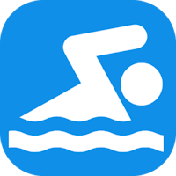
Piscine Municipale
Complexe sportif
02 35 08 29 32
Equipe MNS :
Chef de bassin : Frédéric Grimault
Eric Cristina
Laëtitia Martin

Circonscription : Darnétal
127 rue de Longpaon
76160 Darnétal
Tel : 02 .35. 08. 50.70
CPC : Ophélie Delalande
Ophelie.delalande@ac-normandie.fr

ail
LIVRET D’ACCUEIL

Textes de références
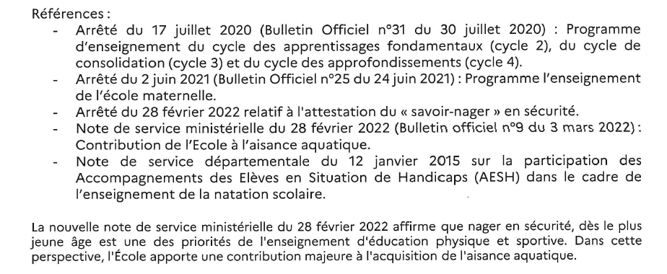
https://portail-metier.ac-rouen.fr/medias/fichier/note-de-service-natation-2022_1654790917218-pdf

Taux d’encadrement
L’encadrement est assuré par l’enseignant de la classe ou, à défaut l’enseignant qui dans le cadre de l’organisation du service, assure l’encadrement des séances de natation. L’enseignant de la classe participe effectivement à l’enseignement notamment en prenant en charge un groupe de travail. Le deuxième groupe est pris en charge par un MNS.
En cas d’absence de l’enseignant titulaire de la classe, son remplaçant ne pourra fréquenter la piscine avec les élèves qu’à l’issue d’une semaine effective d’enseignement. 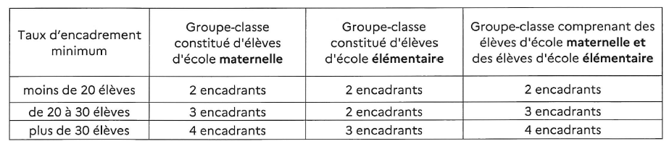

Surveillance
Le cadre général de la surveillance des établissements de bain est défini par le Plan d’Organisation de la Surveillance et des Secours (POSS) prévu par l’arrêté du 16 juin 1988.
Dans le cadre scolaire, cette surveillance est obligatoire pendant toute la durée de la présence des classes dans le bassin et sur les plages.

La surveillance est assurée par du personnel titulaire des diplômes conférant le titre de maître-nageur sauveteur (diplôme d’État de MNS, Brevet d’État d’Éducateur Sportif des Activités de la Natation ou Brevet Professionnel de la Jeunesse, de l’Éducation populaire et du sport des Activités Aquatiques et de la Natation) ou par un personnel territorial des APS, qui, dans le cadre de son statut est qualifié pour surveiller les établissements de bain.
Ce personnel est exclusivement affecté à cette tâche et, par conséquent, ne peut remplir simultanément une mission d’enseignement.
Aucune séance de natation ne peut avoir lieu sans sa présence.
Un comptage régulier des élèves ainsi que les signes éventuels de fatigue feront l’objet d’une attention toute particulière de la part de l’enseignant responsable du groupe.

Recommandations
Noter à l’accueil le nombre d’élève et noter au bureau MNS les élèves absents sur les listes de classes.
- Absence d’un MNS
La piscine doit prévenir l’école de l’absence du MNS (pédagogique ou surveillance). La séance de natation doit être annulée.
- Absence de l’enseignant
L’équipe enseignante doit avertir la piscine et le transporteur de l’annulation de la séance.
- Dispense pour les élèves
L’apparition de verrues plantaires n’est pas un cas de dispense, néanmoins le port de chaussons spéciaux est indispensable.
Les maladies de peau, ainsi que les plaies récentes, entraînent une dispense momentanée, en cas de doute.
Toute dispense doit être accompagnée d’un certificat médical .
Les enfants ne pouvant pas se baigner sont répartis dans l’école.
- Rôle du parent accompagnateur non agréé
Aide matérielle (habillage, déshabillage, soins, passage aux toilettes)
Surveillance (trajet, vestiaires).
Pendant la séance, les parents restent dans le hall d’accueil de la piscine.
- Rôle de l’AESH
Aide à l’élève dont elle a la charge, ne peut être comptabilisée dans l’encadrement

Organisation des modules

Module un trimestre
8/9 séances
Semaine 1 : tests sauf pour les CP (semaine 2) : parcours petit bassin ; formation de deux groupes

Semaines 2-3-4-5-6-7 : séances d’apprentissage

Semaines 7 ou 8 :
Évaluations possibles : le poisson (niveaux 1-2-3), Pass nautique ; Attendus fin de cycle 2 ; ASNS (Attestation du Savoir Nager en Sécurité );

Dernière séance : grand parcours pour toute la classe

Les attendus de fin de cycle

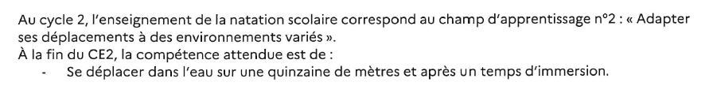

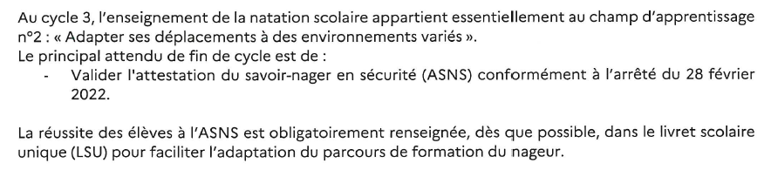

L’Attestation Scolaire « savoir-nager » - document en ligne sur le site des ressources
pédagogiques Prim76 - onglet EPS https://prim76.ac-normandie.fr/
Modèle d’une attestation savoir nager en sécurité
https://prim76.ac-normandie.fr/IMG/pdf/attestation_asns_model_pdf.pdf

Pass-nautique : Ce test peut être préparé et passé dès le cycle 2. Sa réussite peut être certifiée par tout enseignant dans l’exercice de ses missions ou par un professionnel agréé (MNS, moniteur de voile)
Le Pass-nautique permet l’accès aux activités nautiques et aquatiques dans le cadre des accueils collectifs de mineurs. (Code du sport)

https://portail-metier.ac-rouen.fr/activites-pedagogiques/activites-eps/modele-attestation-pass-nautique-2022

Règlement
- Règlement intérieur de la piscine : à demander au chef de bassin
- Règles de vie en direction des élèves : propositions

Attention, tu ne peux pas :
Mettre ton maillot de bain sur toi en classe
Manger dans les vestiaires
Crier, chahuter, te battre
Sortir des vestiaires sans autorisation
Jouer avec les vêtements des autres
Uriner dans les douches
Courir au bord du bassin
Aller aux toilettes si tu n’as pas averti un adulte

Le jour de la piscine
Vérifier mon sac la veille du jour où je vais à la piscine
Me laver
Vérifier, avec l’aide d’un adulte, si je n’ai pas de blessure infectée
Prendre mon sac de piscine avant de venir à l’école
Dans les vestiaires
Me déchausser dans le hall et poser les chaussures dans le casier du vestiaire
Entrer silencieusement et calmement
M’habiller, me déshabiller et mettre mon maillot de bain
Me doucher avant d’entrer dans l’eau puis en sortant de l’eau
Aller aux toilettes avant d’aller dans l’eau
Au bord du bassin et dans l’eau
Attendre l’enseignant avant de passer le pédiluve
Écouter les consignes du MNS et de l’enseignant
Respecter les autres
Faire attention avant d’entrer dans l’eau
Poser des questions si je n’ai pas compris la consigne
Respecter le matériel et le ranger après usage
Sortir de l’eau au signal
Dans mon sac, il y a :
Un maillot de bain (pas de caleçon de bain)
Un bonnet de bain mais pas en tissu
Une serviette
Un gel douche
Un élastique pour attacher les cheveux
Une brosse à cheveux
Un sac plastique pour mettre les affaires mouillées
Un bonnet (l’hiver)

Apprendre à nager : les étapes

Les étapes |  | Activités complémentaires
Etape 1  Accepter d’entrer dans l’eau | Prendre confiance | Sauts  plongeons
Etape 2  S’immerger | Ouvrir la bouche et les yeux  Abandonner les appuis plantaires  Sentir que l’eau porte : faire varier la flottaison en fonction de la position respiratoire  Explorer la profondeur | Vers la natation synchronisée  Vers le water-polo  Vers le sauvetage  Vers le palmage
Etape 3  Passer d’un équilibre vertical (terrien) à l’équilibre horizontal (nageur) | Se laisser équilibrer par l’eau  Maîtriser les équilibres horizontaux, changer d’équilibre
Etape 4  Maîtriser les équilibres horizontaux dynamiques | Effectuer des glissées ventrales et dorsales  Effectuer des coulées  Effectuer des changements d’équilibre
Etape 5  Apprendre les nages alternatives | Une nage ventrale et une nage dorsale (propulsion jambes-bras, respiration, coordination

Ressources : site de la circonscription de Darnétal :
https://darnetal.circonscription.ac-normandie.fr/spip.php?article16

Pistes de travail à partir des fondamentaux de la natation

 | Niv1 | Niv2 | Niv3 | Niv4 | Niv5
Entrée dans l’eau
- par l’échelle | X
- saut dans le petit bassin avec matériel | X
- saut dans le petit bassin sans matériel |  | X
- toboggan | X
- tapis avant |  | X
- tapis arrière |  |  | X
- saut dans le grand bassin avec matériel |  | X
- saut dans le grand bassin sans matériel |  |  | X
- saut dans le grand bassin du plot |  |  | X
- plongeon à genoux |  |  |  | X
- se laisser tomber en avant (dominos) |  |  |  | X
- se laisser tomber en arrière (dominos) |  |  |  | X
- plongeon debout |  |  |  |  | X
- plongeon du plot |  |  |  |  | X
Immersion
- visage yeux fermés | X
- visage yeux ouverts | X
- toute la tête | X
- descendre en profondeur avec aide (perche, échelle)
0,80 m | X
1,60 m |  | X
2 m |  |  | X
- descendre en profondeur sans aide
départ dans l’eau 0,80 m |  |  | X
1,60 m |  |  |  | X
2 m |  |  |  | X | X
2 m avec plongeon canard |  |  |  |  | X
départ hors de l’eau
saut 1,60 m |  |  | X
saut 2 m |  |  |  | X
plongeon 1,60 |  |  |  | X
plongeon 2 m |  |  |  |  | X
- passer sous une ligne d’eau | X
une frite |  | X
un tapis |  |  |  | X
dans un cerceau |  |  |  | X
- apnée 5 s | X | X
10 s |  | X | X
20 s |  |  |  | X
plus |  |  |  |  | X
Flottaison (sans matériel)
-petit bassin étoile ventrale | X
étoile dorsale | X | X
boule |  | X
-grand bassin étoile ventrale |  |  | X
étoile dorsale |  |  | X
boule |  |  | X | X
debout |  |  |  | X
Respiration
- blocage de la respiration | X
- ouvrir la bouche sous l’eau sans souffler | X | X
- souffler par la bouche |  | X
- souffler par le nez |  | X
- souffler en nageant |  |  | X
- enchaîner une inspiration, une expiration dans l’eau, plusieurs fois |  |  | X | X
- synchroniser la respiration avec les mouvements |  |  |  | X | X
Propulsion
- avec matériel, battements de jambes | X
- sans matériel, battements de jambes |  |  | X
- avec matériel, bras |  | X
- sans matériel, bras |  |  | X
- synchroniser bras et respiration |  | X | X
- synchroniser jambes et respiration |  |  | X | X
- synchroniser bras, jambes et respiration |  |  |  | X | X
- déplacement sous l’eau dans le petit bassin
rechercher un objet | X
passer dans un cerceau |  | X
parcourir une distance |  |  | X
- déplacement sous l’eau dans le grand bassin
rechercher un objet |  |  | X | X
passer dans un cerceau |  |  |  | X
parcourir une distance |  |  |  |  | X
- enchaînement de déplacements en surface et subaquatiques |  |  |  |  | X
Equilibre
- coulée ventrale | X
- coulée dorsale | X | X
- vrille ventrale vers dorsale |  | X | X
- vrille dorsale vers ventrale |  |  | X
- à cheval sur la frite |  |  | X | X
Technique de nage
- bras, jambes, respiration |  | X | X
- initiation crawl (ventre) |  |  | X | X
- initiation crawl (dos) |  |  |  | X
- bras (brasse) + jambes (battements) |  |  |  | X | X
- ondulation des jambes |  |  |  |  | X
Distance
- sans appui, sans arrêt et avec maîtrise de la respiration
10 m |  |  | X | X
25 m |  |  |  | X | X
50 m |  |  |  |  | X
plus |  |  |  |  | X
sauvetage
- plongeon canard |  |  | X | X
- descendre à 2 m |  |  |  | X
- remonter un objet | X
- remorquer un camarade avec l’aide planches |  |  |  | X
- remonter un mannequin |  |  |  |  |  | X
- se déplacer avec un mannequin |  |  |  |  |  | X
- remorquer un camarade |  |  |  |  |  | X
Hockey subaquatique *
- se déplacer avec des palmes |  |  | X(pb) | X(gb)
- se déplacer et s’orienter sous l’eau |  |  | X(pb) | X(gb)
- déplacer et faire passer le palet |  |  | X(pb) |  |  | X(gb
- jouer en équipe |  |  | X(pb) |  |  | X(gb
- connaître et utiliser quelques règles du hockey subaquatique |  |  | X(pb) |  |  | X(gb

